Tisková zpráva
Film Masaryk představuje trailer
Nový snímek režiséra Julia Ševčíka MASARYK, věnovaný jednomu životnímu období diplomata a politika Jana Masaryka nyní představuje trailer.
Trailer k filmu je stažení zde: https://mega.nz/#!7wMwmRLJ!kny7bBULkJmJUoRDgxlfWorROGudk4u2Mpd3luMLJSI (odkaz aktivujte ctrl+kliknutí)
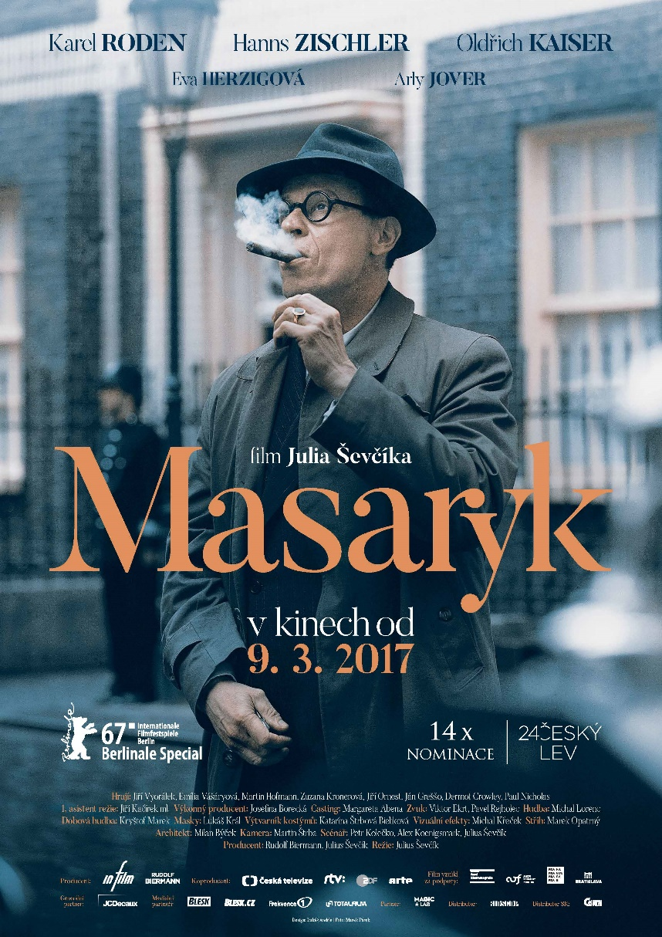
Masaryk získal nejvíce, celkem 14 nominací na výroční cenu ČFTA Český lev 2016, byl nominován celkem ve 13 kategoriích (v kategorii nejlepší mužský herecký výkon ve vedlejší roli má 2 nominace), včetně nejlepšího filmu, scénáře a režie.
Na otázku: Jaké lidské poselství může film Masaryk dnešnímu divákovi předat? – odpovídá režisér Julius Ševčík: „Ideály jsou krásné, ale není žádný med za ně bojovat. Je téměř lhostejné, zda se film odehrává v době zápasu proti německému expanzionismu, či zda by byl o nástupu komunismu nebo jiného barbarství. Hrdinu v každé době definuje to stejné - odhodlání postavit se zlu navzdory vědomí, že šance na úspěch je malá.“

Masaryk bude uveden v hlavním programu letošního Mezinárodního filmového festivalu v Berlíně v prestižní sekci Berlinale Special, která tradičně uvádí mimořádná filmová díla nebo pocty významným osobnostem světového filmu.
V letošním roce byly například do této sekce vybrány filmy La Reina de Espaňa režiséra Fernanda Trueby s Penelope Cruzovou v hlavní roli, romance Maudie s Ethanem Hawkem, snímek In Zeiten des abnehmenden Lichts s Bruno Ganzem v hlavní úloze nebo film režiséra úspěšného filmu Malá Oděsa Jamese Graye The Lost City of Z, v němž hrají Sienna Millerová a Robert Pattinson.
Film Masaryk byl promítán v limitované premiéře v závěru roku 2016 v kině Lucerna, kde se těšil velkému zájmu a nadšeným reakcím diváků a všechna představení byla vyprodána.
Do široké distribuce vstoupí 9. března 2017.
Česko-slovenský film Masaryk vznikl v produkci společnosti IN Film a Rudolfa Biermanna. Koproducentem filmu je Česká televize, dalšími koproducenty jsou RTVS: Rozhlas a televízia Slovenska a ZDF / Arte. Vznik filmu podpořil: Státní fond kinematografie a slovenský Audiovizuálny fond. Distributorem filmu Masaryk v ČR je společnost Bioscop, na Slovensku společnost Garfield Film. Kostýmy a rekvizity pro film zapůjčilo Barrandov Studio a.s. – fundus – půjčovna kostýmů a rekvizit.
Fotky z filmu, tiskovou zprávu, teaserový i distribuční plakát a ukázky z filmu najdete zde:
https://mega.nz/#F!m4lxlLiK!tM_0IfAzNXHzXu4iJRp7qQ
(odkaz aktivujte stisknutím klávesy ctrl+ kliknutí)

